КВН по формированию элементарных математических представлений
« Мир математики»
Цель: Поддерживать интерес детей к интеллектуальной деятельности, желание играть в игры с математическим содержанием, проявляя настойчивость, целеустремленность, находчивость, смекалку, взаимопомощь, понимание юмора. Доставить детям радость и удовольствие от игр развивающей направленности.
Обучающие задачи: Продолжать формировать умение решать арифметические задачи и задачи-шутки. Упражнять в счёте в пределах 10, в умении различать количественный и порядковый счёт в пределах 10. Закрепить представления о массе, о днях недели, месяцах года. Закрепить умение различать понятия: длиннее – короче, выше – ниже .
Развивающие задачи: Способствовать формированию мыслительных операций, развитию речи, умению аргументировать свои высказывания. Создать условия для развития логического мышления, сообразительности, внимания. Развивать смекалку, зрительную память, воображение.
Воспитательные задачи: Воспитывать самостоятельность, умение понимать учебную задачу и выполнять её самостоятельно. Воспитывать интерес к математическим занятиям.
Предварительная работа : беседы о временах года, о днях недели; решение математических и логических задач; определение времени по часам, отгадывание загадок, решение конструктивных задач.
Оборудование: устройство для просмотра видео, аудиозапись к песне «Голубой вагон», фоновая музыка к конкурсам , раздаточный материал к игре « Весы», бумажные одноразовые тарелки с заданиями, разрезанные на 2 части. Цифры к игре «Ходят стрелочки по кругу». Материал к игре « Танграм» ,листы в крупною клеточку. Монетки и сундучок для их сбора, медалька.
Ход : Все вы знаете, что КВН – игра веселых и находчивых . Математика чудесная наука, она развивает логическое мышление, внимание, мозг. Недаром её называют «гимнастикой ума» и заниматься ею так же увлекательно, как и играть в КВН.
Предложите ребенку следующие различные математические задания. За каждый правильный ответ наградите монетками , которые складываются в сундучок.

Первое испытание - «Разминка».
1. Если дерево выше куста, то куст …? (Ниже дерева)
2. Назовите последний месяц года.
3. Сколько дней в неделе?
4. Сколько персонажей вытягивало репку в сказке «Репка»? (6)
5. Назови соседей цифры 9 ( 8 и 10).
6. Сколько цыплят вывел петух, если он снес 5 яиц?
7. На столе лежало 3 яблока. Одно из них разрезали пополам. Сколько яблок оказалось на столе?
Еще один набор вопросов для самых любознательных (если ребенок заинтересуется).
1. Если линейка длиннее карандаша, то карандаш …? (Короче линейки.)
2. Назовите первый месяц года?
3. Сколько месяцев в году?
4. Сколько персонажей жило в теремке? (6)
5. Назовите соседей числа 7 (6и 8)
6. Один банан падает с елки каждую минуту. Сколько их упадет за пять минут?
7. Из-под забора видно 8 кошачьих лап. Сколько людей стоит за забором?
Второе испытание - «Весы» Даются карточки с нарисованными весами :1- Правая чаша выше левой, 2-левая выше правой, 3- чаши на одном уровне . И даются «мешочки» с указанным весом , например 5 кг.(надпись). Задача распределить мешочки на чаши весов. 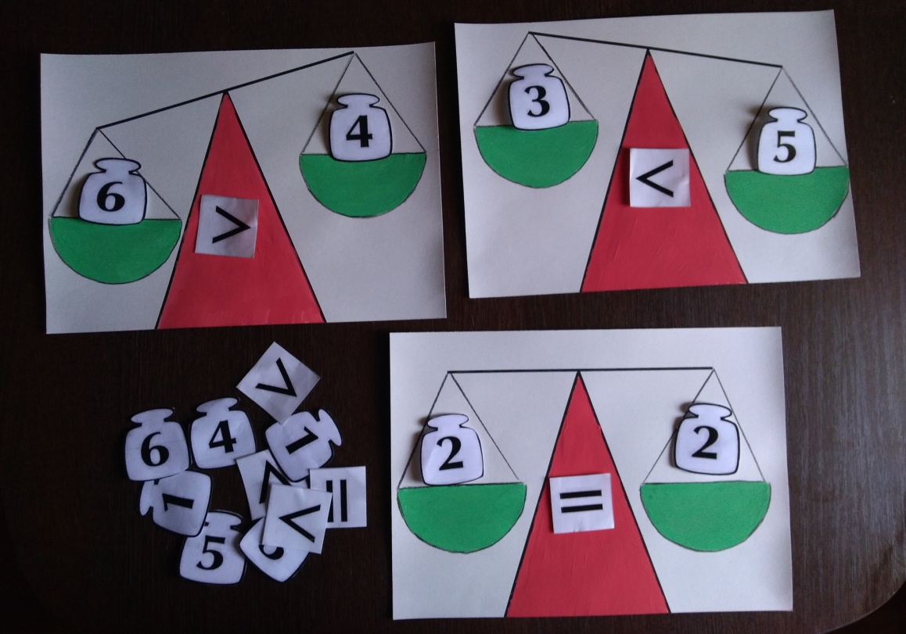
Третье испытание: «Найди половинку тарелки». Ребенок получает половинки бумажной тарелки с заданиями на сложение или вычитание . На столе или полу половинки тарелки с ответом. Необходимо выполнить задание, собрать тарелочки.
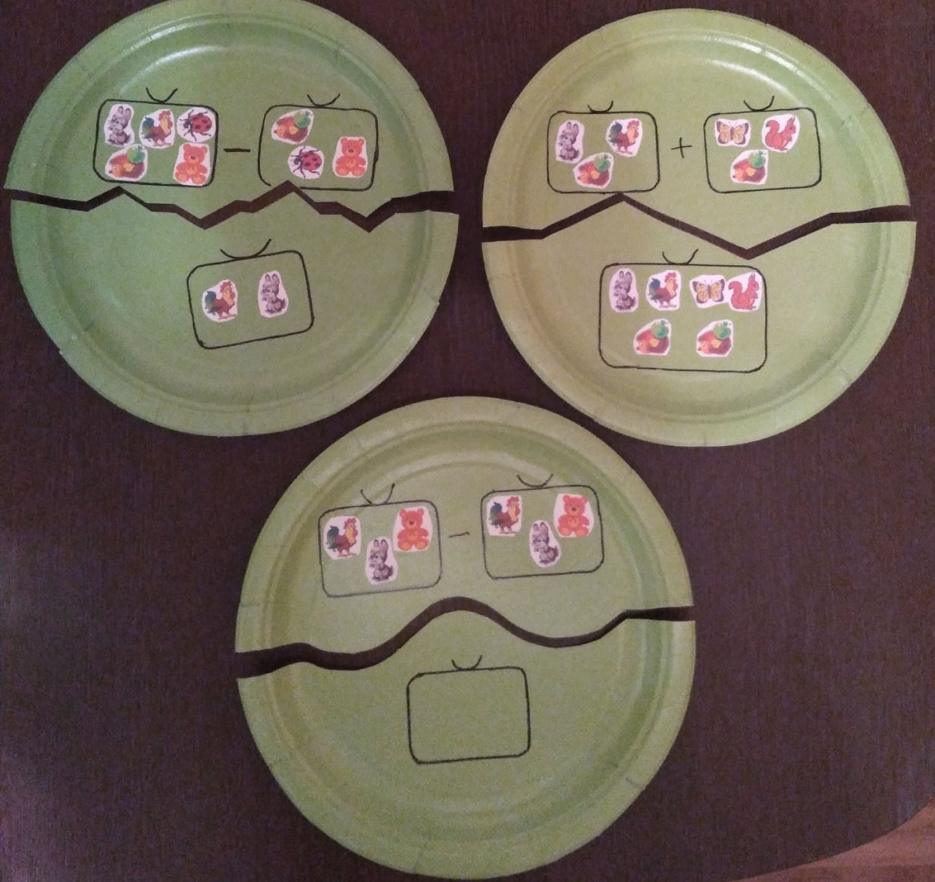
Четвертое испытание . Графический диктант.
Ребенок получает лист бумаги в крупную клетку
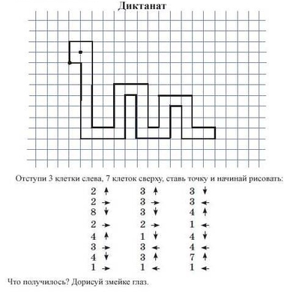

Пятое испытание . « Логическое». На экране задания. ( найти недостающие фигуры, соотнести рисунки) ВИДЕО ПРИЛАГАЕТСЯ
Шестое испытание .

Д/и «Танграм». Ребенок из геометрических фигур выкладывают по образцу ( схеме)?

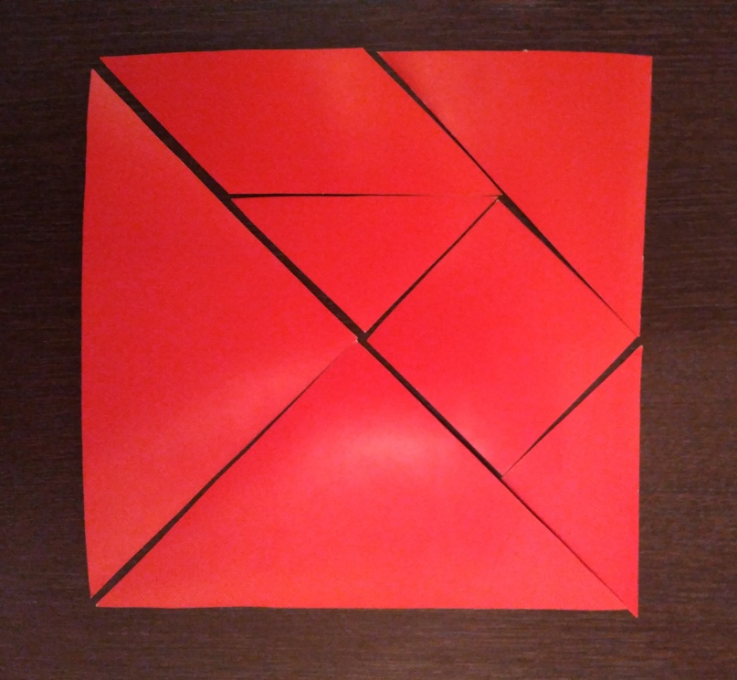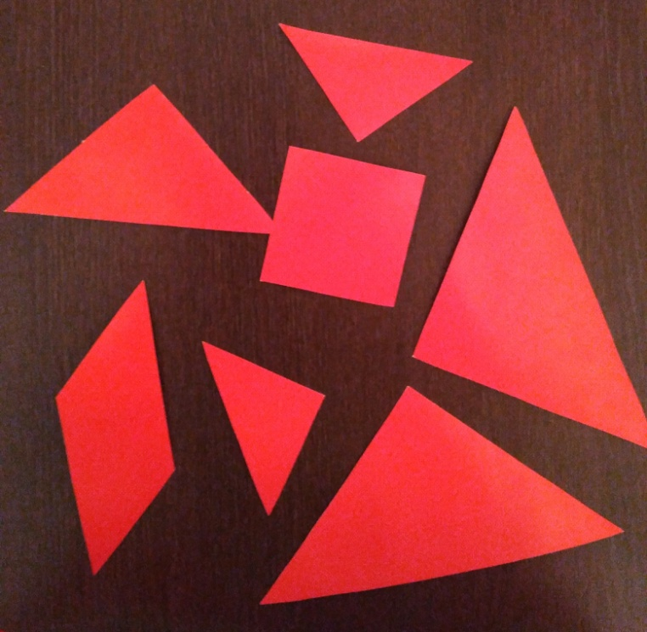
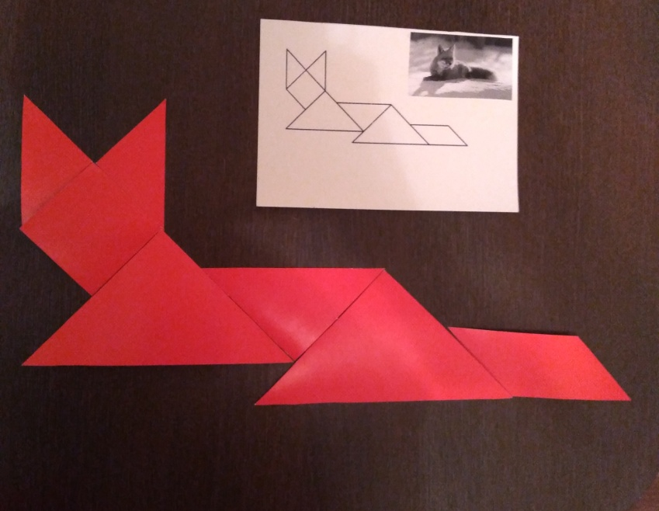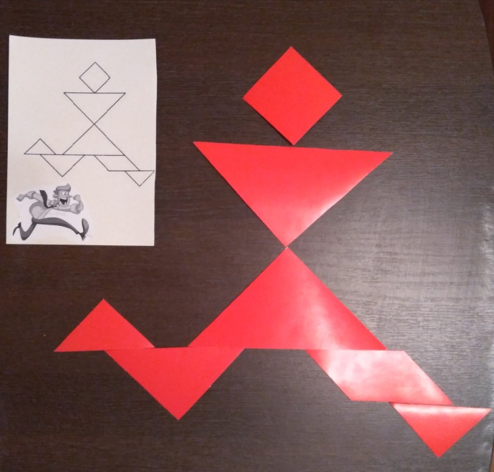
Седьмое испытание
Весёлые задания на смекалку. Блиц опрос.
Вопросы :
1. Каким гребнем голову не расчешешь? (петушиным).
2. Сколько ушей у двух мышей? (Четыре).
3. Сколько лап у коровы? ( у курицы нет лап).
4. У бабушки Даши внучка Маша, кот Пушок, собака Дружок. Сколько у бабушки внуков? (одна внучка Маша).
5. В зоопарке было 4 медведя и 3 барана. Сколько диких животных было в зоопарке?
6. На берёзе росло 5 яблок.3 яблока упали на землю. Сколько яблок осталось на берёзе? (нисколько, на берёзе яблоки не растут)
Еще один набор вопросов для самых любознательных (если ребенок заинтересуется)
1. Какой зверь помогает переходить дорогу? (Зебра).
2. Сколько хвостов у двух ослов? (Два)
3. Сколько орехов в пустом стакане? (стакан пустой, значит в нем ничего нет).
4. У животного 2 правые ноги, 2 левые ноги, 2 ноги спереди, 2 сзади. Сколько ног у животного? (4 ноги).
5. Может ли петух назвать себя птицей? (Нет, так как не умеет говорить).
6. Наступил долгожданный январь. Сначала зацвела 1 яблоня, потом еще 3 сливы. Сколько деревьев зацвело? (В январе деревья не зацветают).
Восьмое испытание.
Назовите сказки, в названии которых есть числительные.

Цветик - семицветик
Маша и три медведя
Двенадцать месяцев
Сказка о мертвой царевне и семи богатырях
Три поросенка
Волк и семеро козлят
Али-баба и 40 разбойников
Семь Семионов
Три орешка для Золушки
Белоснежка и семь гномов
Три толстяка
Два мороза
38 попугаев
Двое из ларца одинаковы с лица

За каждую названную сказку не забудьте дать монетку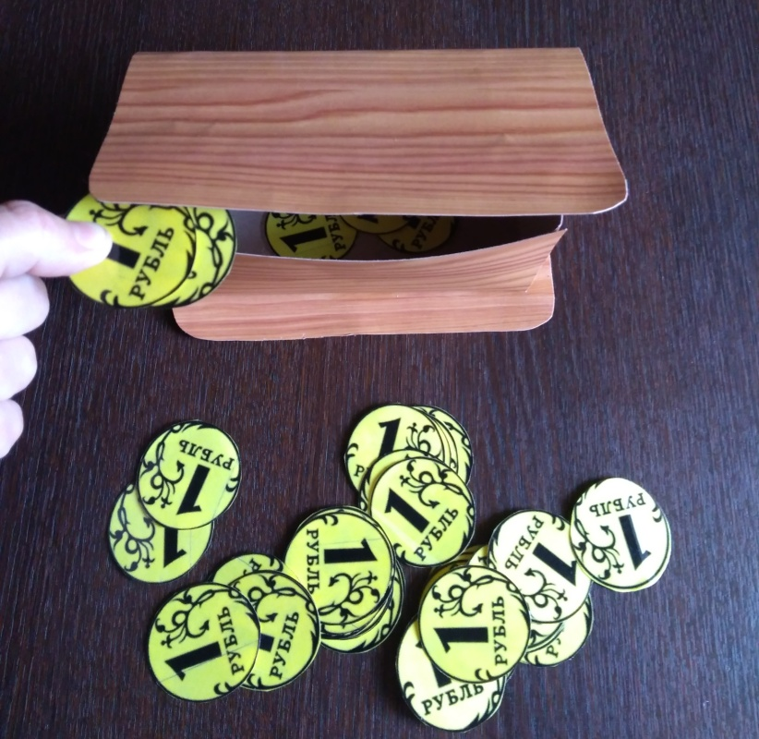
Музыкальная пауза .
Разучите с ребенком песенку
«Голубой вагон» В. Шаинского.
- Чтобы космонавтом, инженером стать,
Чтоб водить машины, корабли,
Математику отлично нам нужно знать,
На занятиях быть всем впереди.
Припев: Учимся, учимся
Мы решать и считать,
Нам интересно все,
Все нам надо знать.
Думаем, думаем,
Как учеными стать,
Будем таланты
Все мы развивать!

Подведение итогов. Подсчет монеток .
Сделайте ребенку медаль из бумаги « Знатоку математики». 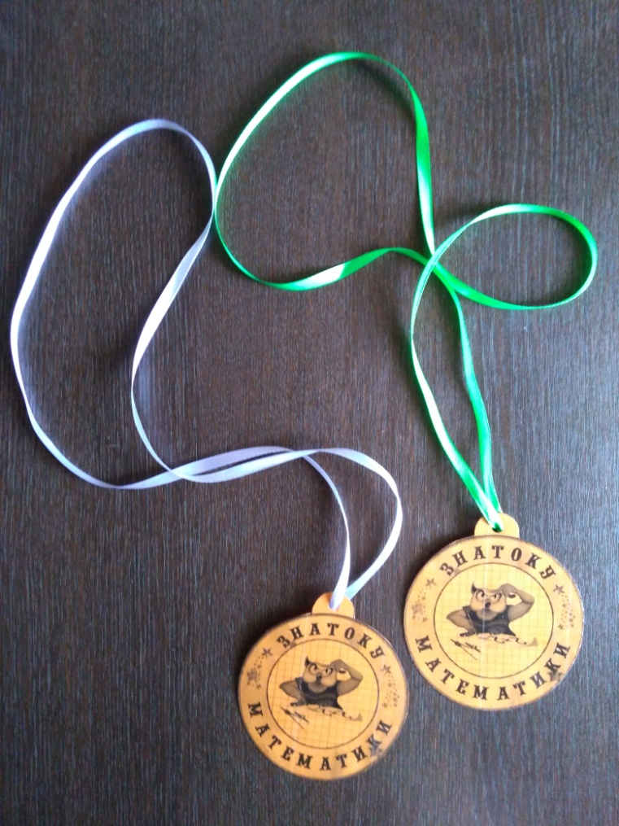
Математика может быть интересной. Играйте вместе с ребенком.

